**Pokoloruj obrazek .**

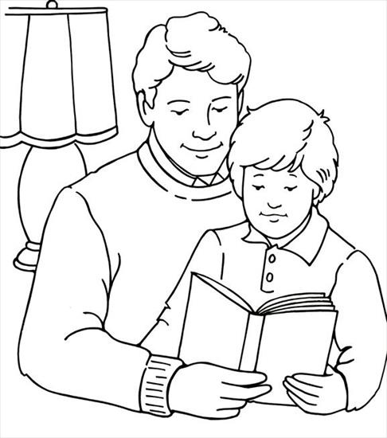

**Skreśl niepotrzebne litery**

